ATENTA INVITACIÓN

Dirigida a Prestadores de Servicios Turísticos (hoteles, cabañas, restaurantes, bares, cocinas populares, agencias de viajes, parques ecoturísticos, etc.) del Municipio de San José del Rincón, a participar en el Plan Permanente de Capacitación Turística del mes de MAYO de 2024, bajo el siguiente programa:
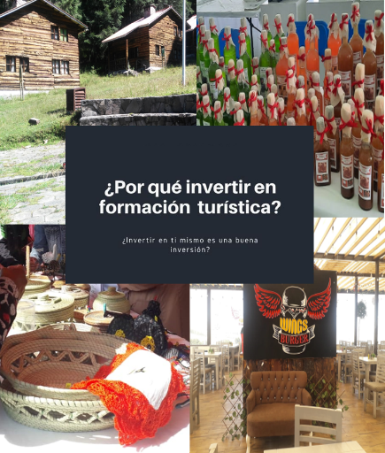


PROGRAMA MENSUAL DE CAPACITACIÓN TURÍSTICA,
MAYO 2024
Nombre del Curso | Fecha y hora | Enlace de Registro y acceso
1.- Conformación Legal de empresas turísticas | Viernes 03 de mayo  01:00 p.m. | Subsecretaría de Turismo le está invitando a una reunión de TEAMS programada:  ID de reunión: 254 731 974 019  Código de acceso: Pntmqd
2. Seguridad y anti-extorsión | Miércoles 08 y/o jueves 09 de mayo  01:00 p.m | Subsecretaría de Turismo le está invitando a una reunión de TEAMS programada:  ID de reunión: 273 056 090 395  Código de acceso: 8Y6mNv
3. Administración de negocios | Miércoles 15 y/o jueves 16 de mayo  01:00 p.m | Subsecretaría de Turismo le está invitando a una reunión de TEAMS programada:  ID de reunión: 253 832 017 654  Código de acceso: 9VS2Ek

*Puedes acceder desde tu celular, laptop o computadora de escritorio bajando la aplicación TEAMS.
*Para cualquier duda comunícate al Departamento de Turismo y Empleo al teléfono 7121242101 ext. 116, o envía un correo a: turismoyempleo@sanjosedelrincon.gob.mx

Nota: Al final del programa, quien haya ingresado al 80% de las capacitaciones recibirá un reconocimiento por parte de la Secretaría de Cultura y Turismo, mismo que se envía al correo que registran al ingresar a la capacitación.


A T E N T A M E N T E
DIRECCIÓN DE DESARROLLO ECONÓMICO

